Manual de instrucciones: aula multimedia

Este documento contiene las instrucciones para montar y poner en funcionamiento los elementos del equipo multimedia del centro. Este trabajo lo ha hecho un equipo de profesores encargado del inventario de materiales y del montaje del equipo en un aula.

Es, por tanto, el resultado del trabajo llevado a cabo en el grupo de trabajo “Profundizando en el uso de herramientas de evaluación para la función docente”.

Índice

ARO DE LUZ 3

MONTAJE DEL CROMA 6

FOCO TULIPA (TRÍPODE) 6

FOCO DE LAS CUATRO BOMBILLAS 8

INSTRUCCIONES VIDEOCAMARA PANASONIC 4K 10

ALTAVOCES SYNCO g1a2 12

CÁMARA GO PRO HERO 13

# ARO DE LUZ

1. Abrir las patas y subir la barra a la altura deseada.

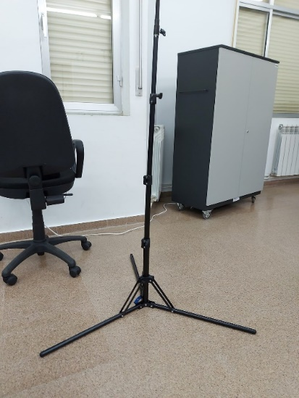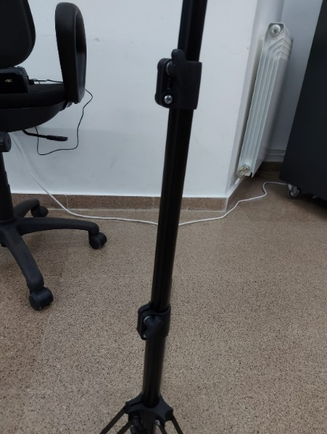

1. Desenroscar la tuerca y poner el extensible si se queda corto.

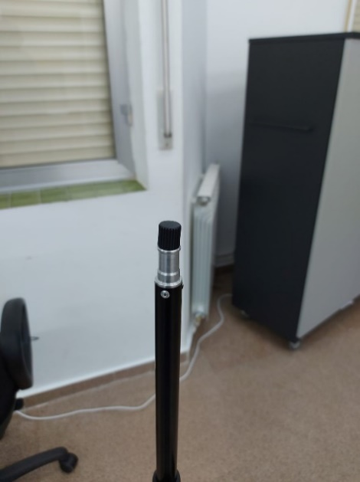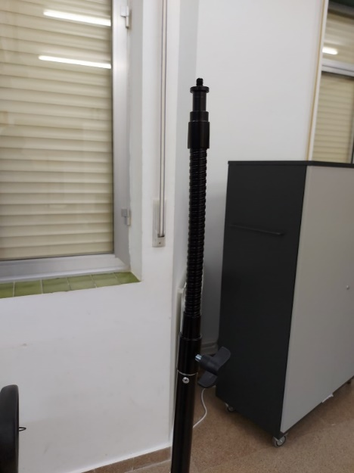

1. Montar el filtro de luz (naranja o blanco) en el aro.

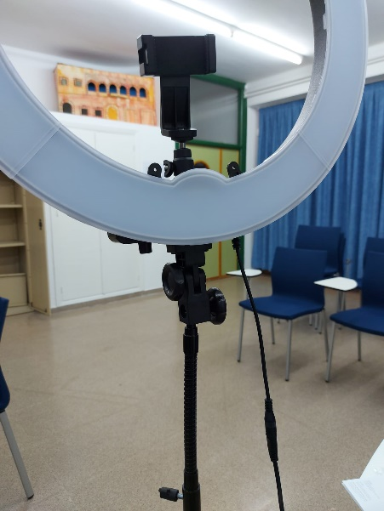

1. Poner la pieza con base rectangular en el aro.

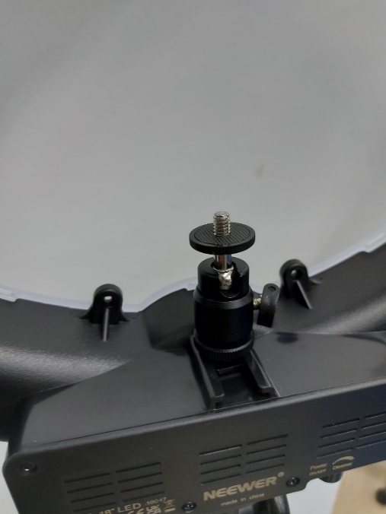

1. Agregar a esa pieza el soporte del móvil.

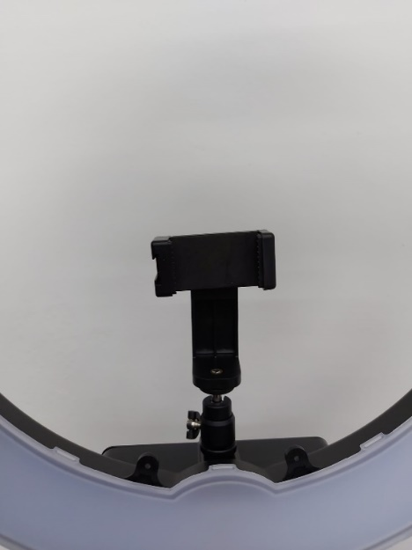

1. Colocar el aro en el soporte de pie, apretando la rueda hasta que sostenga la pieza.



1. Con la rueda de atrás del aro se regula la intensidad de la luz.

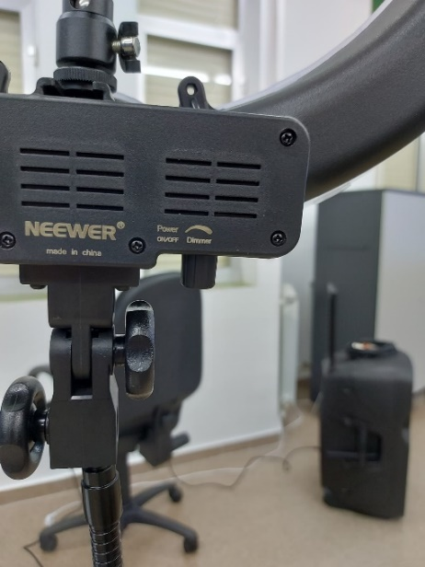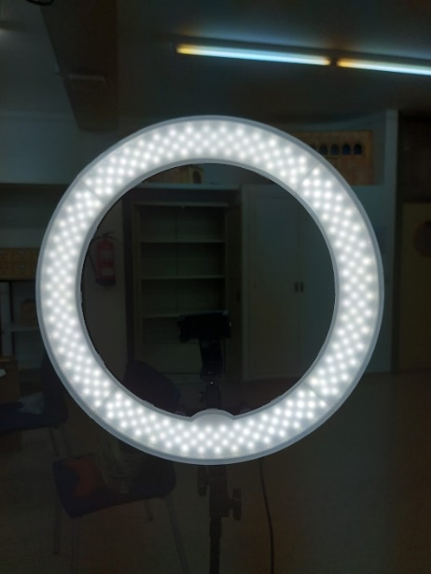

# MONTAJE DEL CROMA

1. Girar la tuerca de las patas.
2. Abrir patas de la estructura.
3. Regular altura de los trípodes.
4. Unir los cuatro barrotes horizontales.
5. Unir a los trípodes y poner las tuercas.
6. Sacar tela y desdoblarla.
7. Meter la barra en la costura de la tela.
8. Desdoblar tela enganchada a las pinzas para tapar suelo.

# FOCO TULIPA (TRÍPODE)

1. Desenroscar tuerca.

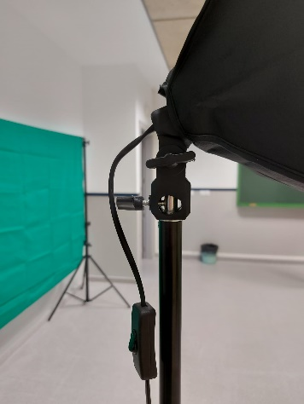

1. Abrir las patas del soporte.

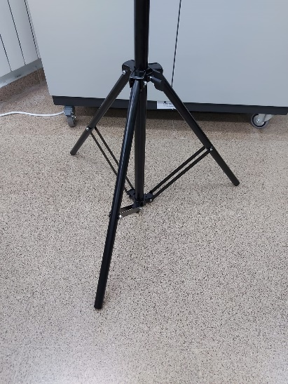

1. Regular altura.

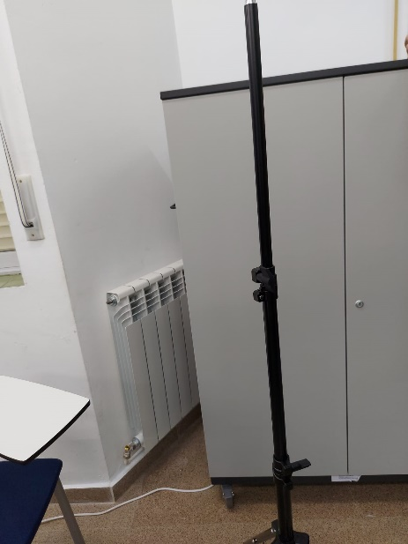

1. Enganchar bombilla a la tulipa.
2. Colocar tulipa al trípode.
3. Colocar funda de tela blanca a la tulipa: ¡CUIDADO QUE VA ALGO JUSTA!

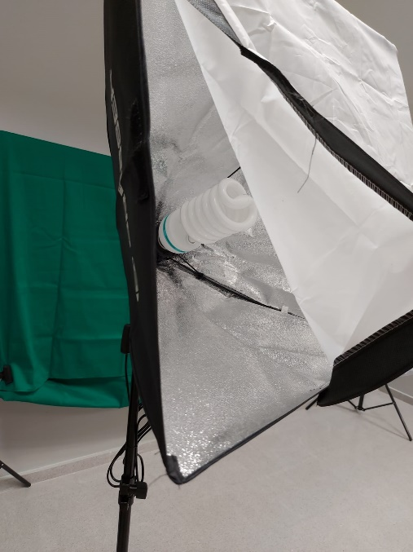

# FOCO DE LAS CUATRO BOMBILLAS

1. Desenroscar la tuerca.

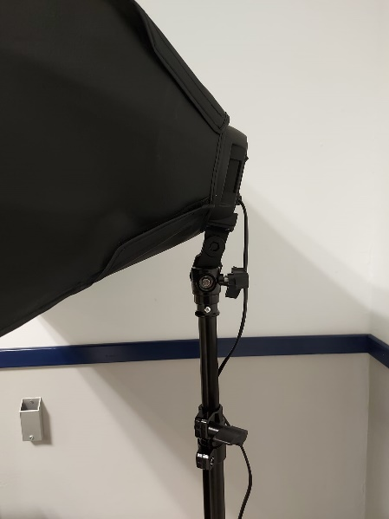

1. Abrir las patas del soporte.
2. Regular altura.
3. Colocar las cuatro bombillas en la estructura.

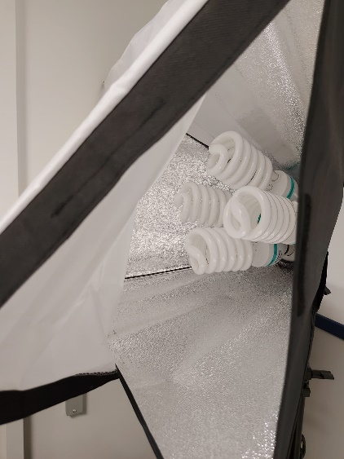

1. Meter varillas en la sombrilla.

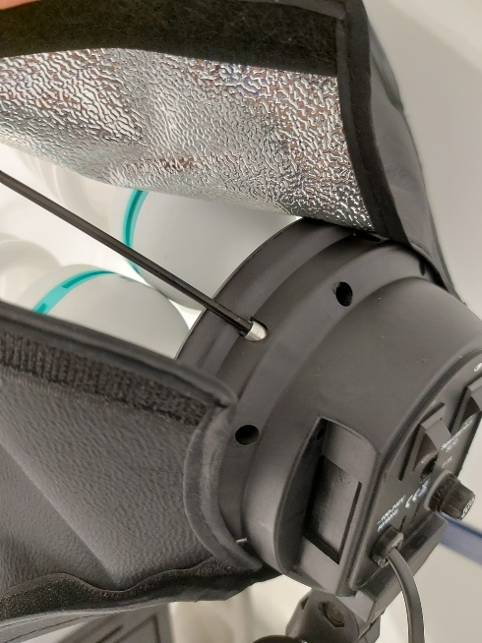

1. Enganchar varillas al foco: ¡Cuidado! Es bastante complicado y lleva tiempo.
2. Regular foco: ¡Cuidado! Pesa mucho y puede tumbar hacia delante.
3. Poner la tela blanca en la parte frontal.

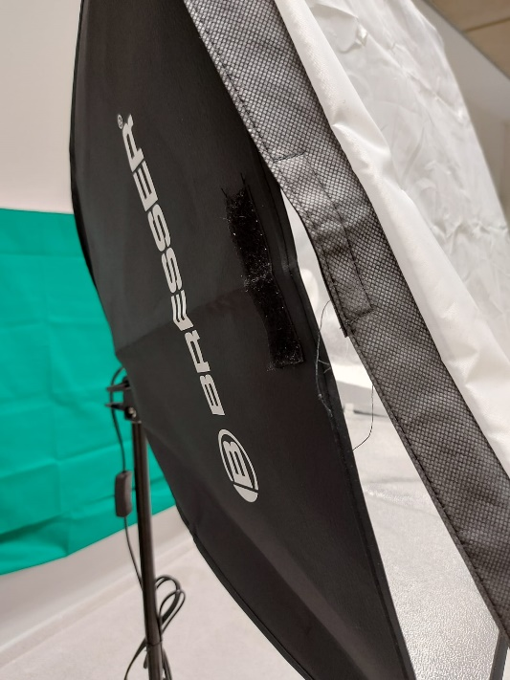

# INSTRUCCIONES VIDEOCAMARA PANASONIC 4K

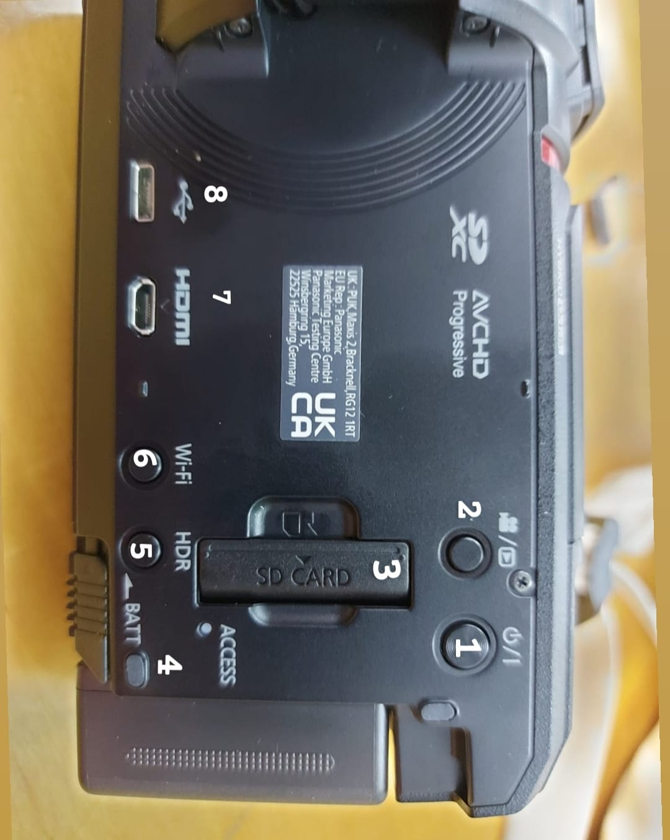

1. Mantener pulsado para encender o apagar.

2. Biblioteca de archivos.

3. Tarjeta de memoria.

4.Extraer la batería.

5. Para grabar en espacios con mucho brillo o poca luz. Para usarlo, hay que poner la cámara en un formato diferente al 4K mp4 (ir a menú --> record setup --> rec format --> seleccionar modelo diferente a 4K mp4).

6. Para activar o quitar el WiFi.

7. Si se conecta a otro dispositivo con HDMI, permite ver la imagen que graba la cámara en tiempo real.

8. Para conectar a un dispositivo con USB (portátil, por ejemplo).

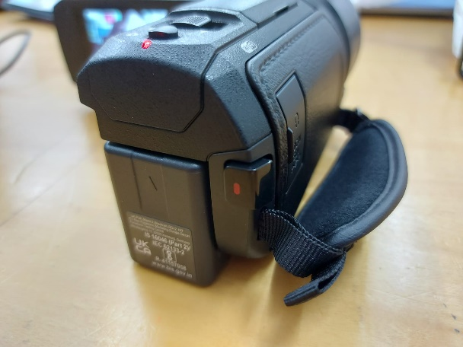

Pulsando el botón rojo del lateral derecho se inicia o pausa la grabación.

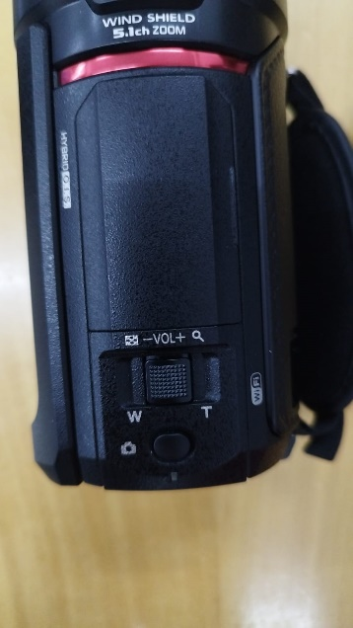

La ruleta que se encuentra en la W y la T regula el zoom. Hacia la T amplía y hacia la W reduce.

El botón que está al lado de la cámara sirve para hacer fotos mientras se graba un vídeo.

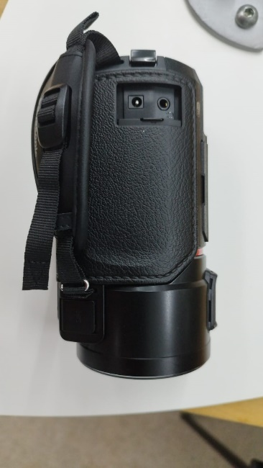

En esas pestañas están los puertos para vincular los cables de los micrófonos.

Además, la pantalla de la cámara es táctil y en el lateral izquierdo es donde se puede acceder al menú y otras opciones. También se hace uso de la pantalla táctil para eliminar/reproducir vídeos desde la biblioteca multimedia.

# ALTAVOCES SYNCO g1a2

Guía de colores:

* Verde parpadeando: encendido
* Azul y verde: conectado con el resto y funcionando
* Rojo: funciona pero tú quitas tu propio sonido.
* Morado: reduce el sonido ambiente.

El botón inferior (que pone mute) es para silenciarse. Para regular el volumen hay dos botones, arriba o abajo. Cuando se le da a reducción de sonido se enciende la luz morada.

Hay dos transmisores que son los que van a los micrófonos. El micrófno se conecta en la entrada donde pone ‘’mic’’. La tercera petaca es la de Receiver; esta se conecta a la cámara.

# CÁMARA GO PRO HERO

1. Encender: botón “ON” (izquierda).
2. Cambiar a modo “video”/”foto”/”secuencia” pulsando una vez al botón ON.
3. Apagar: pulsar un rato botón ON.
4. En la pantalla táctil, pulsando “estándar” se puede cambiar la calidad de grabación de la imagen.
5. Estabilización de imagen: en la pantalla, icono de arriba a la derecha.
6. Para ver lo grabado: deslizar la pantalla de abajo hacia arriba.
7. Para regresar de ver imágenes al modo de grabación, deslizar de arriba hacia abajo.
8. Icono “W” de abajo a la izquierda: seleccionar la apertura (gran angular, lineal ...).
9. Levantando las pestañas inferiores de debajo del dispositivo se pueden enganchar el trípode GO PRO, el soporte del casco y el soporte para engancharlo al trípode normal.